Namn på dokument
PROCEDUR: KOMPRESSIONSBEHANDLING MED LÅGELASTISK OCH HÖGELASTISK 4 LAGERS LINDA
Enhet:
Hudkliniken, bensårsenheten, Danderyds Sjukhus AB
Godkänd av: MLA, överläkare Jonas Eriksson 100216
Utarbetad av: Bitr. Chefsjuksköterska Hilde Ingebretsen, ssk Ann-Mari Sjöblom 100128

Kompressionsbehandling med lågelastisk och högelastisk 4 lagerslinda:
Syftet är att förebygga och behandla ödem i fötter och ben vid:
- venös insufficiens
- venösa bensår

Metod för lindning:
- (Bild nr. 1) Patienten måste sitta/ligga bekvämt med lätt böjt knä och 90 grader i ankeln. Efter omläggning:
a) polstra fot och ben med polstringsvadd (LAGER 1); gör fot och ben (från tår till knävecket) mest möjligt rörformat så att korrekt anlagt kompressionsbandage ger graderad kompression (avtagande kompressionstryck uppöver benet).
b) Fixera polstringsvadd med bomullsbinda (LAGER 2) från tår till knävecket med cirkelturer.

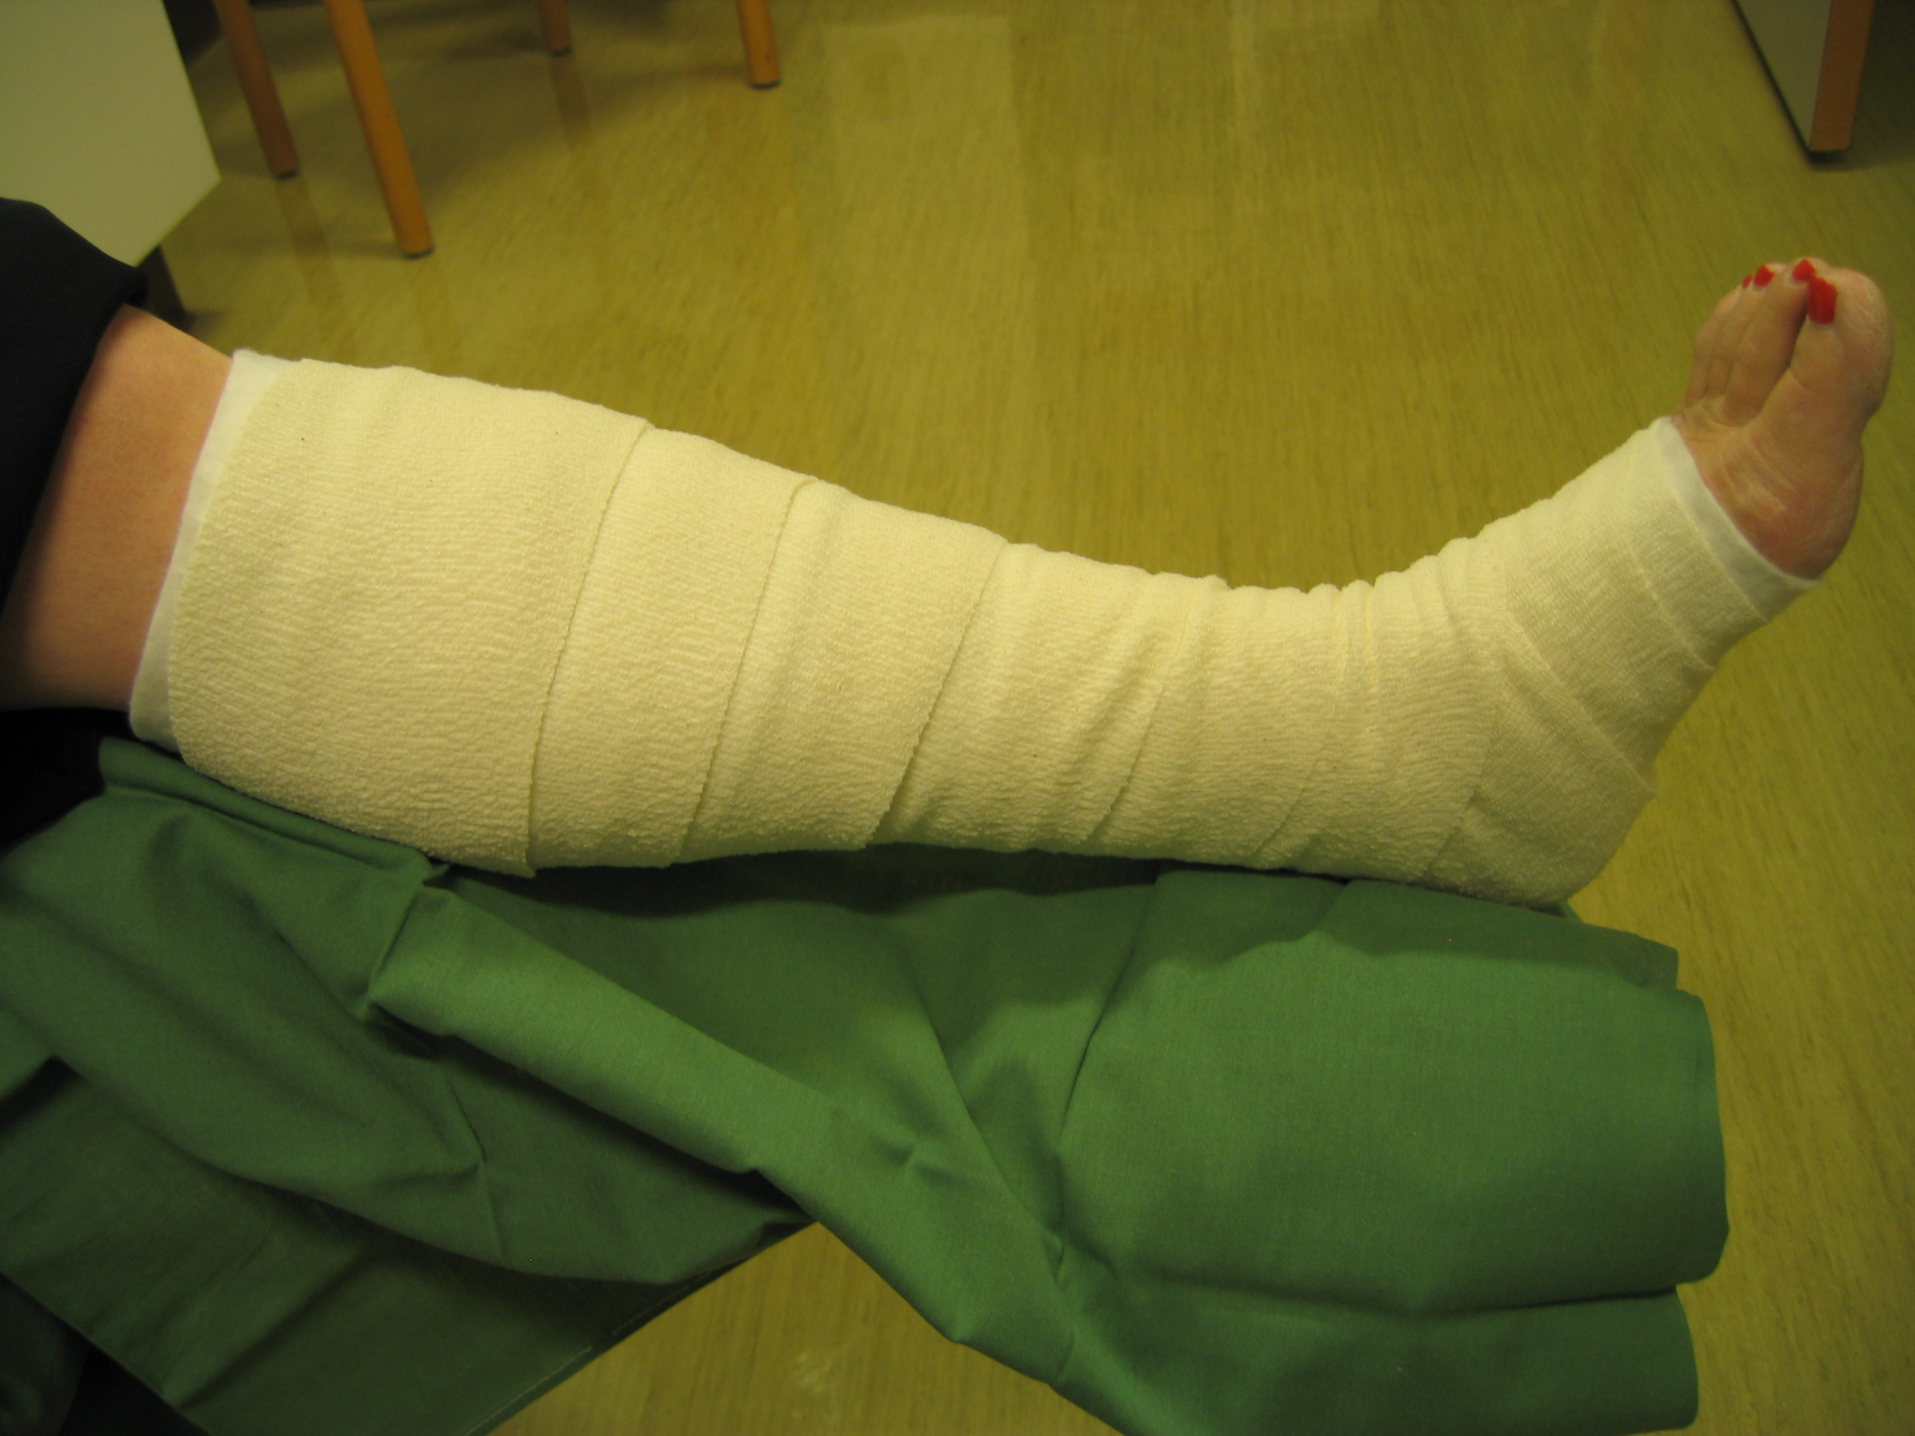

- (Bild nr. 2) Börja lindningen med det högelastiska kompressionsbandaget (LAGER 3) från tårna. Sträck ut bandagets elasticitet ca 70 % (10cm linda dras ut till 17cm) och håll denna under hela lindningen. Använd åttatalsturer och 50 % överlappning för varje tur. Fäst med tejp vid knävecket.

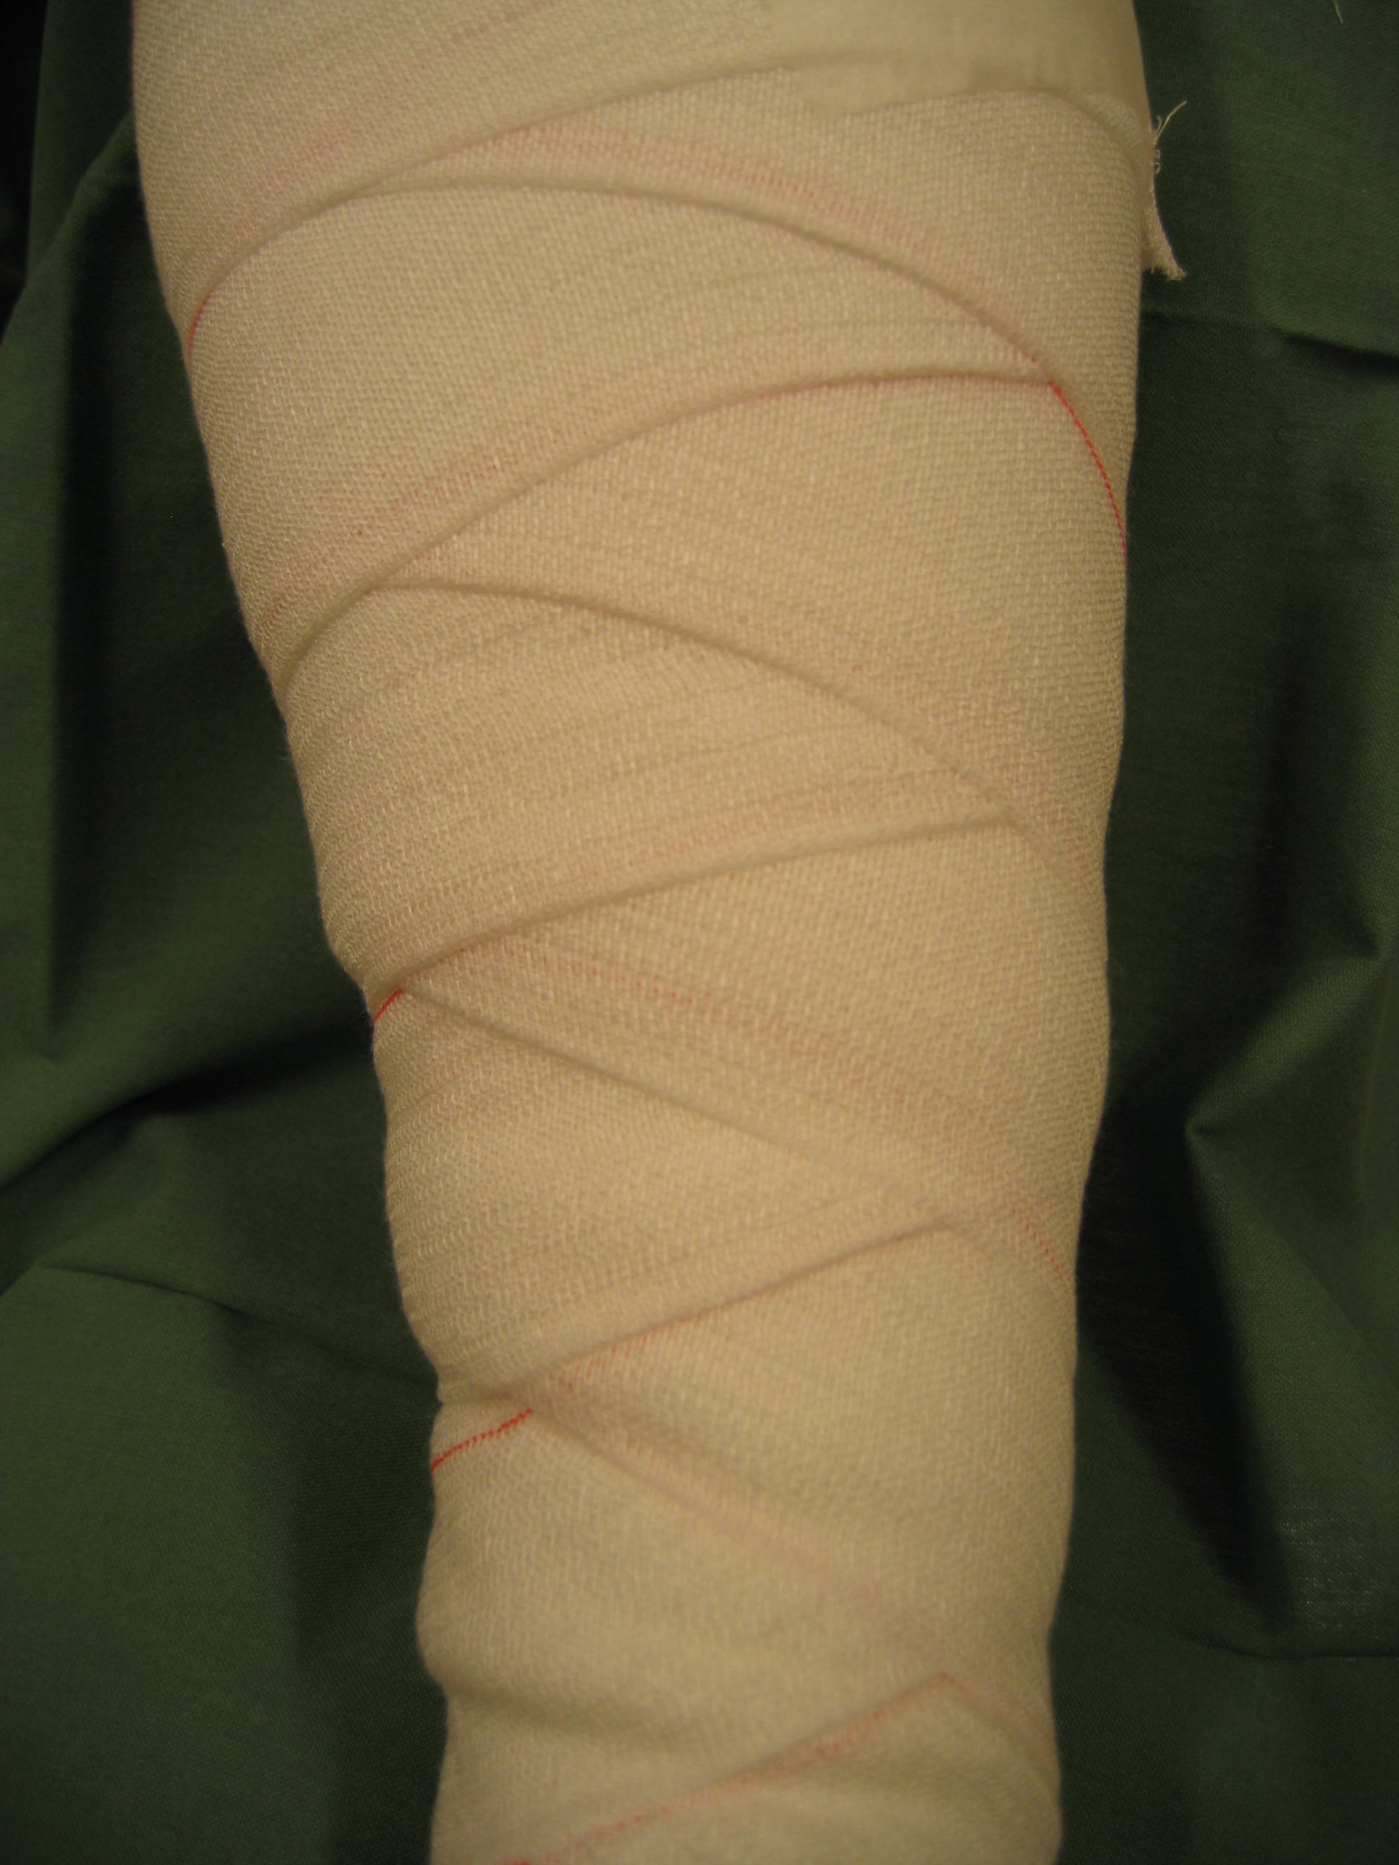

3. (Bild nr. 3) Börja lindningen med det
lågelastiska kompressionsbandaget (LAGER 4) från tårna. Sträck ut bandagets elasticitet ca 70 % (10cm linda dras ut till 17cm) och håll denna under hela lindningen. Använd cirkelturer. Överlappa varje tur med 50 %. Täcka alltid hälen (den kan också bli ödematös och bilda sår). Linda upp över hela benet, och avsluta vid knävecket. Fäst kompressionsbandaget vid knäet.

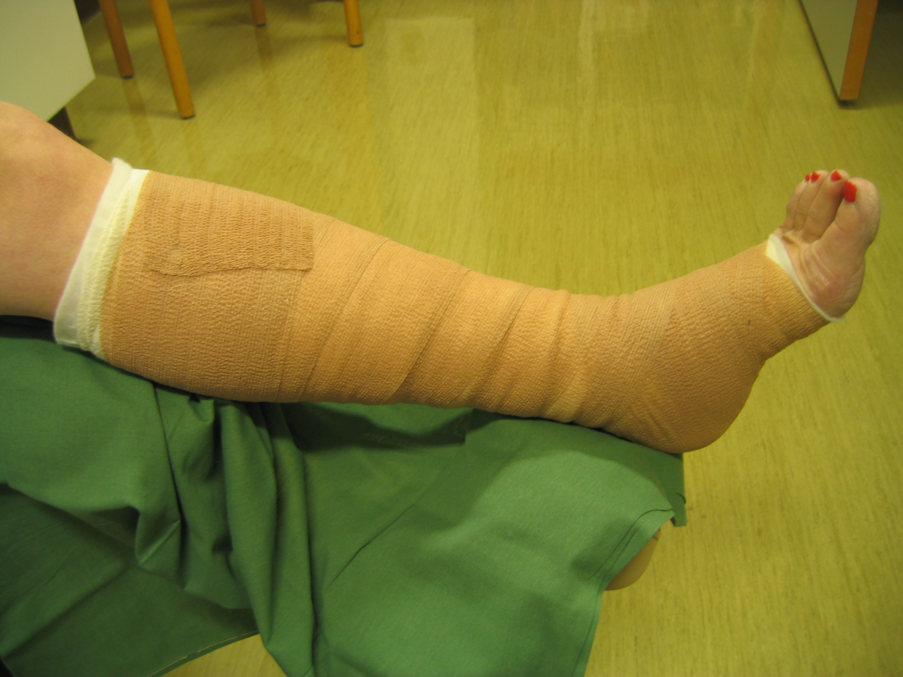

Ev. trä på en elastisk tubgasstrumpa; gummerade kompressionsbandage kan göra det problematisk att använda strumpor etc.(en slät strumpa hjälper mot detta).

Vid användning av 4-lagers kompressionsbandage kombinerar man hög- och lågelastisk kompressionsbandage . Det kohesiva lågelastiska kompressionsbandaget ger kompression när patienten är i fysisk aktivitet (högt arbetstryck i bandaget), och det högelastiska kompressionsbandaget ger kompression när patienten är i stillhet (högt vilotryck i bandaget).

Använd helst en bandage sax vid borttagning av gammalt bandage för att förebygga trauma av huden under.

Referencer:
Cullum N. Nelson EA. Fletcher AW. Sheldon TA. (2001). Compression for venous leg ulcer. The Cochrane Library, (2), CD000265.
Nelson EA. Cullum N. Jones J. (2006). Venous leg ulcers – Compression bandages and stockings. BMJ Clinical Evidence, 01 April.
WUWHS, World Union of Wound Healing Societies. Principles of best practice: Compression for venous leg ulcers. A consensus document. London Ltd. 2008.

